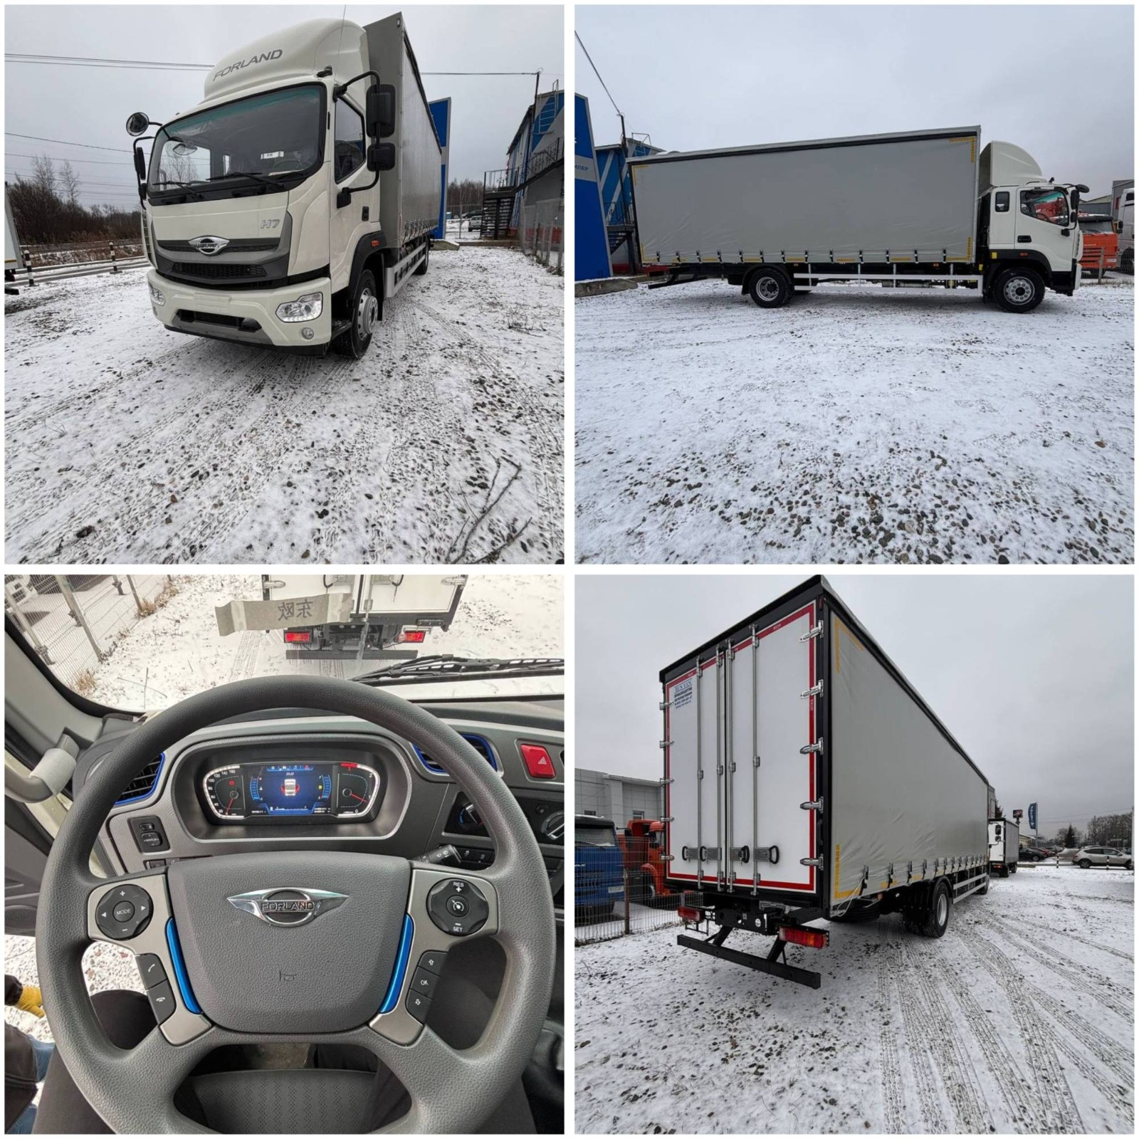

Изображение отличается от комплектации, приведённой ниже

**Коммерческое предложение 03.03.2025**

|  |  |  |  |
| --- | --- | --- | --- |
| Наименование | Количество | Цена | Срок поставки |
| Forland 12 (5750) Борт-Штора РУС-ВЭН   |  |  | | --- | --- | | ГЛОНАСС; мультимедиа МР5; жидкостной догреватель салона; кондиционер; спойлер | GLONASS; MP5; Webasto; Air condition; Spoiler | |  |  | | 1 | 7 290 000 | Наличие |

|  |  |  |
| --- | --- | --- |
|  | **Технические характеристики\*** |  |
|  | Двигатель ISF4.5S5210, 154 кВт(209 лс), 4460 см³, дизельный, Евро 5 | ● |
|  | Механическая коробка передач (8JS85TE), 8-ступенчатая | ● |
|  | Внешние размеры фургона (ДхШхВ), мм | 7300х2550х2700 |
|  | Внутренние размеры фургона (ДхШхВ), мм | 7200х2480х2540 |
|  | Внутренний объем, м³ | 45,3 |
|  | Вместимость европалет | 18 |
|  | Ширина кабины, мм | 2200 |
|  | Компановка сидений | 2+1 |
|  | Топливный бак, л | 600 |
|  | Шины | 275/80R22.5 6+1 |
|  | Передние/задние тормоза | Барабанные |
|  |  |  |
|  | **Стандартная комплектация\*** |  |
| **Безопасность** | ABS | ● |
|  | ESC | ● |
|  | Горный тормоз | ● |
|  | Звуковой сигнал при движении задним ходом | ● |
| **Кабина** | Кондиционер | ● |
|  | 7'' MP5 мультимедиа (Камера заднего вида+Bluetooth) | ● |
|  | Мультифункциональное рулевое колесо | ● |
|  | Регулировка руля по высоте и вылету | ● |
|  | Круиз-контроль | ● |
|  | Электростеклоподъемники | ● |
|  | Обогрев зеркал заднего вида | ● |
|  | Аудиосистема FM+MP3 | ● |
|  | Сиденье водителя с пневматической амортизацией | ● |
|  | Подогрев сиденья водителя | ● |
|  | Вентиляция сиденья водителя | ● |
|  | Регулировка сиденья водителя, 8 положений | ● |
| **Экстерьер** | Цвет белый | ● |
|  | Обтекатель | ● |
|  | Дневные ходовые огни | ● |
| **Прочее** | Жидкостной отопитель Webasto | ● |
|  | Подогрев топливной системы | ● |
|  | ЭРА Глонасс | ● |
|  | Знак аварийной остановки | ● |
|  | Набор инструментов | ● |
|  |  |  |
|  | **Спецификация дооборудования:** |  |
|  |  |  |
| **Подрамник** | Продольный швеллер, сталь 09Г2С | ● |
|  | Обезжиривание (Нефрас) | ● |
|  | Обработка кислотным грунтом ВЛ | ● |
|  | Обработка грунтом ПУ, и нанесении 2-х компонентного полиуретанового грунта- эмали DTM 9005 | ● |
| **Основание** | Поперечные балки – П-образный гнутый профиль | ● |
|  | Боковой профиль – гнутый профиль | ● |
|  | Лазерная обработка металла, антикоррозийная, двухкомпонентная эмаль (цвет черный) | ● |
| **Крепление кузова к раме шасси** | Через кронштейны болтовым соединением, передние с демпфирующими пружинами | ● |
| **Передняя стенка** | Сварная металлоконструкция из профилей квадратного и прямоугольного сечения | ● |
|  | Стойки передней стенки выполнены из профиля | ● |
|  | Каркас передней стенки выполнен из профильной трубы | ● |
|  | Обшита фанерой, 6 мм. | ● |
|  | Боковые секции из анодированного алюминия, откидывающиеся, высотой 600 мм, съёмные | ● |
|  | Стойки промежуточные стальные быстросъёмные, ломающиеся, по 2 шт. на сторону | ● |
|  | Транспортная влагостойкая, сетчатая фанера 24 мм | ● |
|  | Такелажные скобы, вмонтированные в обвязочный профиль, 12 шт. | ● |
| **Тентовая конструкция** | Направляющие, алюминиевые | ● |
|  | Механизм крыши, алюминиевый с оцинкованными поперечинами | ● |
|  | Ролики на боковых шторах, стальные | ● |
|  | Натяжка тента: вертикальная - ремни с замковым механизмом, горизонтальная - штанга (1 шт. на левой и 1шт. на правой шторе) | ● |
|  | Тент, цвет серый, плотность ткани не менее 650 гр/м | ● |
|  | Отбойники между стойками из транспортной фанеры | ● |
| **Задние двери** | Наружная обшивка: пластик, армированный стекловолокном | ● |
|  | Внутренняя обшивка: фанера, ФСФ 4 мм. | ● |
|  | Петли: Нержавеющая сталь, 10 шт. (по 5 шт. на одну сторону) | ● |
|  | Штанги c Push ручками: Оцинкованная сталь, 4 шт. (по 2 шт. на одну сторону) | ● |
|  | Фиксаторы дверей: Г-образного типа, 2 шт. | ● |
|  | Уплотнитель, стандартный, двухлепестковый | ● |
|  | Отбойники, отбойник фургона узкий 2 шт. | ● |
|  | Боковые габариты, Светодиодные, 6 шт. | ● |
|  | Верхние габариты, Светодиодные, 4 шт. | ● |
| **Прочее** | Боковая защита, алюминиевая, 2 шт. | ● |
|  | Лестница для подъёма в кузов, оцинкованная, 1 шт | ● |
|  | Светоотражающая маркировка, по периметру фургона | ● |
|  | Такелажные кольца, Оцинкованные, 12 шт. | ● |
|  | Багор, 1 шт. | ● |
|  | Стяжка из ремней с трещоткой, 2 шт. | ● |
|  | Удлинение базы и свеса под бортовую платформу длиной 7 300 мм. | ● |